

INFORME TÉCNICO DE FISCALIZACIÓN AMBIENTAL

Fiscalización Ambiental

MINERA PAMPA CAMARONES

DFZ- 2018-2155-XV-RCA
DICIEMBRE DE 2018

 | Nombre | Firma
Aprobado | Claudia Pastore Herrera
Elaborado | Tania González P

Contenido
Contenido 1
1 RESUMEN 2
2 IDENTIFICACIÓN DE LA UNIDAD FISCALIZABLE 3
2.1 Antecedentes Generales 3
2.2 Ubicación y Layout 4
3 INSTRUMENTOS DE CARÁCTER AMBIENTAL FISCALIZADOS 6
4 ANTECEDENTES DE LA ACTIVIDAD DE FISCALIZACIÓN 6
4.1 Motivo de la Actividad de Fiscalización 6
4.2 Materia Específica Objeto de la Fiscalización Ambiental 6
4.3 Aspectos relativos a la ejecución de la Inspección Ambiental 7
4.3.1 Ejecución de la inspección 7
4.3.2 Esquema de recorrido 7
4.3.3 Detalle del Recorrido de la Inspección 7
Segundo día de inspección 17 de octubre de 2018 8
Tercer día de inspección 18 de octubre de 2018 8
Cuarto Día de inspección 12 de diciembre de 2018 8
4.4 Revisión Documental 9
4.4.1 Documentos Revisados 9
5 HECHOS CONSTATADOS. 11
6 CONCLUSIONES 33
7 ANEXOS 36

RESUMEN

El presente documento da cuenta de los resultados de la actividad de fiscalización ambiental realizada por la Superintendencia del Medio Ambiente (SMA), junto al Servicio Nacional de Pesca y Acuicultura (SERNAPESCA), la Gobernación Marítima de Arica, el Servicio Nacional de Geología y Minería (SERNAGEOMIN), la Corporación Nacional Forestal (CONAF), el Consejo de Monumentos Nacionales y el Servicio Agrícola y Ganadero (SAG), todos de la región de Arica y Parinacota a los proyectos “Explotación Mina Salamanqueja” (RCA N° 033/2011) y “Planta Cátodos Pampa Camarones” (RCA N° 029/2012) y la Optimización y Actualización de procesos e instalaciones del Proyecto Minero Pampa Camarones, (RCA N° 13/2018) La actividad de inspección ambiental fue desarrollada durante los días 6 de septiembre, los días 17 y 18 de octubre y el 12 de diciembre.
El proyecto Explotación Mina Salamanqueja considera el desarrollo y explotación subterránea de la Mina de cobre Salamanqueja considerando una explotación de 30.000 toneladas mensuales de mineral.
Para la Planta de Cátodos de Pampa Camarones S.A. se ha considerado el tratamiento de hasta un máximo de 60.000 toneladas/mes de mineral de cobre oxido. El abastecimiento está conformado por el total de la producción de Mina Salamanqueja, complementado por suministro del Poder de Compra de Enami y por compras a proveedores locales hasta completar la capacidad instalada. La planta está diseñada para producir 8.400 toneladas año de cátodos de cobre que serán exportados por el puerto de Arica.
El beneficio de mineral en esta planta considera el método de lixiviación en pilas; transferir el cobre a solución (PLS), para purificar y enriquecer la solución mediante extracción con solventes y finalmente transformar el cobre en cátodos metálicos vía electro obtención.
El proyecto se requiere un caudal de 12.5 l/s de agua. A pesar de existir algunas alternativas, en consideración a la escasez del recurso en esta zona, Pampa Camarones S.A. ha tomado la opción de usar agua de mar. Para ello se ha evaluado una captación en la zona de Punta Madrid y una línea de aducción hasta una piscina pulmón en la planta. Una parte menor del caudal se tratará por osmosis reversa para obtener agua potable y agua de la calidad requerida en el proceso de electro-obtención. El rechazo de la planta de osmosis será incorporado al circuito de lixiviación, lo que contribuye a un incremento de la recuperación de cobre en la etapa de lixiviación.
Las materias relevantes objeto de la fiscalización incluyeron: pérdida y alteración de hábitat para fauna, afectación de recursos hidrobiológicos, afectación de patrimonio cultural, afectación de vegetación, métodos de explotación, manejo de residuos mineros masivos, manejo de lixiviación, manejo de residuos peligrosos y no peligrosos, y manejo de sustancias peligrosas.
Entre los hechos constatados en este informe, se encuentra el estado de las fosas de contingencias ubicadas en los ripios de lixiviación, que al estar obstruidas impiden que ejecuten su cometido, y también de acuerdo al análisis de la información realizada por el SAG, ante el compromiso asociado a presentar un plan de seguimiento del componente fauna con mayor detalle al entregado en la evaluación, el titular incumple el considerando de la RCA, al no incluir especies como Microlophus yanezi y la Oceanodroma hornbyi ambas clasificadas como Datos Insuficientes, es decir, no hay información adecuada para hacer la evaluación, directa o indirecta, de riesgo de extinción basándose en la distribución y/o condición de la población.

IDENTIFICACIÓN DE LA UNIDAD FISCALIZABLE

Antecedentes Generales
Identificación de la Unidad Fiscalizable:  Minera Pampa Camarones | Estado operacional de la Unidad Fiscalizable: en operación.
Región: Arica y Parinacota | Ubicación específica de la unidad fiscalizable: el acceso es desde la ciudad de Arica al sur, por la Ruta 5, después de Quebrada Vitor, el Km 2005, se ingresa al oeste por camino interno.  Por Mar la ubicación de la unidad esta frente al sector Punta Madrid
Provincia: Arica
Comuna: Camarones
Titular(es) de la unidad fiscalizable: Pampa Camarones | RUT o RUN: 76.085.153-1
Domicilio titular(es): Av. Presidente Riesco 5335, piso 21, oficina 2104 | Correo electrónico:
 | Teléfono: 229642000
Identificación representante(s) legal(es): Fernando Álvarez Castro | RUT o RUN: 8.742.892-3
Domicilio representante(s) legal(es): Av. Presidente Riesco 5335, piso 21, oficina 2104 | Correo electrónico: falvarez@pampacamarones.cl
 | Teléfono: 229642000

Ubicación y Layout
Figura 1. Mapa de ubicación local (Fuente: Google Earth, 2018)
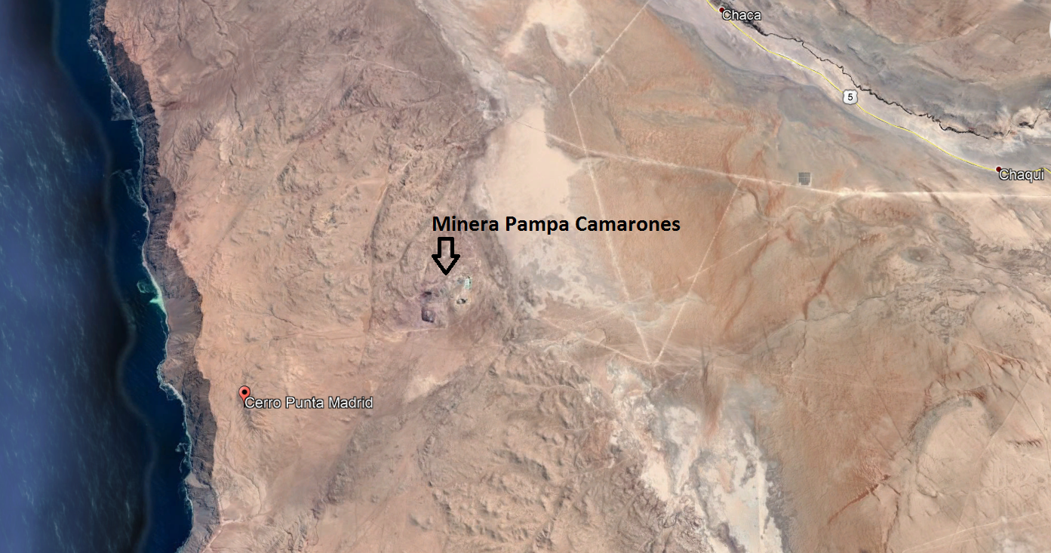
Coordenadas UTM de referencia: DATUM WGS 84 | Huso:19 s | UTM N: 7907591 m | UTM E: 370416 m
Ruta de acceso: Desde Arica se debe dirigir hacia el Sur por la Ruta 5 recorriendo unos 70 Km aproximadamente hasta la intersección con camino de acceso al Poder de Compra de ENAMI por donde se debe dirigir en dirección al Oeste recorriendo unos 10 Km hasta acceder a las instalaciones de la Minera Pampa Camarones

Figura 2. Layout del proyecto (Fuente: Google Earth 2018).
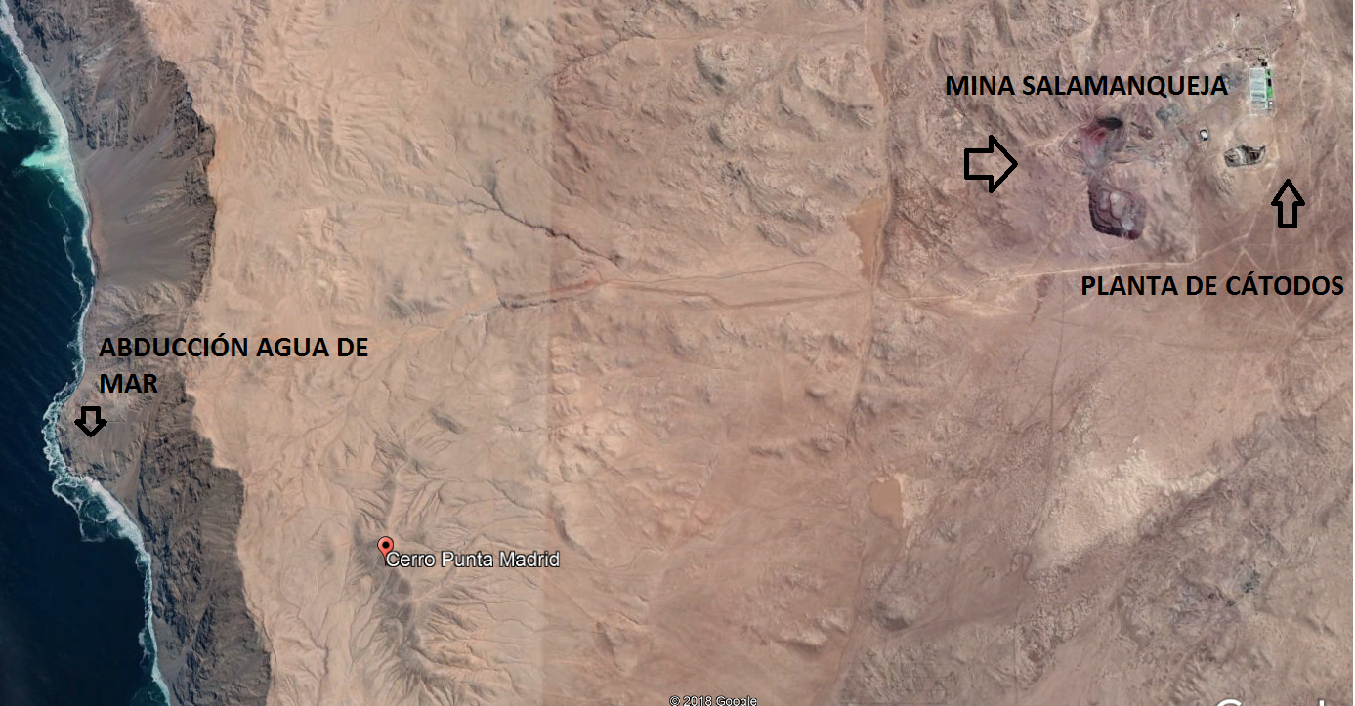

INSTRUMENTOS DE CARÁCTER AMBIENTAL FISCALIZADOS
Identificación de Instrumentos de Gestión Ambiental que regulan la actividad, proyecto o fuente fiscalizada.
N° | Tipo de instrumento | N°/  Descripción | Fecha | Comisión / Institución | Título | Comentarios
1 | RCA | 029 | 06/07/2012 | Comisión de Evaluación, región de Arica y Parinacota | Planta Cátodos Pampa Camarones | Con Pertinencia de ingreso al SEIA.
2 | RCA | 033 | 07/09/2011 | Comisión de Evaluación, región de Arica y Parinacota | Explotación Mina Salamanqueja | Con Pertinencia de ingreso al SEIA.
3 | RCA | 013 | 7/05/2018 | Comisión de Evaluación, región de Arica y Parinacota | Optimización y Actualización de Procesos e instalaciones del proyecto Minero Pampa Camarones. | Aún no se encuentra en operación ni ha sido informado por el titular en el Sistema de Fiscalización Ambiental.

ANTECEDENTES DE LA ACTIVIDAD DE FISCALIZACIÓN

Motivo de la Actividad de Fiscalización

Motivo |  | Descripción
X | Programada | La Resolución Exenta N° 1524 de fecha 26 de diciembre de 2017, que fija el Programa y Subprogramas Sectoriales de Fiscalización Ambiental de Resoluciones de Calificación Ambiental para el año 2018

Materia Específica Objeto de la Fiscalización Ambiental

Pérdida y alteración de hábitat para fauna,
Afectación de recursos hidrobiológicos,
Afectación de patrimonio cultural,
Afectación de vegetación,
Métodos de explotación,
Manejo de residuos mineros masivos,
Manejo de lixiviación,
Manejo de residuos peligrosos y no peligrosos.
Manejo de Sustancias Peligrosas.

Aspectos relativos a la ejecución de la Inspección Ambiental

Ejecución de la inspección
Existió oposición al ingreso: NO | Existió auxilio de fuerza pública: NO
Existió colaboración por parte de los fiscalizados: NO | Existió trato respetuoso y deferente: NO
Observaciones: La actividad se desarrolló en 4 jornadas; el 6 de septiembre, el 17 y 18 de octubre y el 12 de diciembre.

Esquema de recorrido
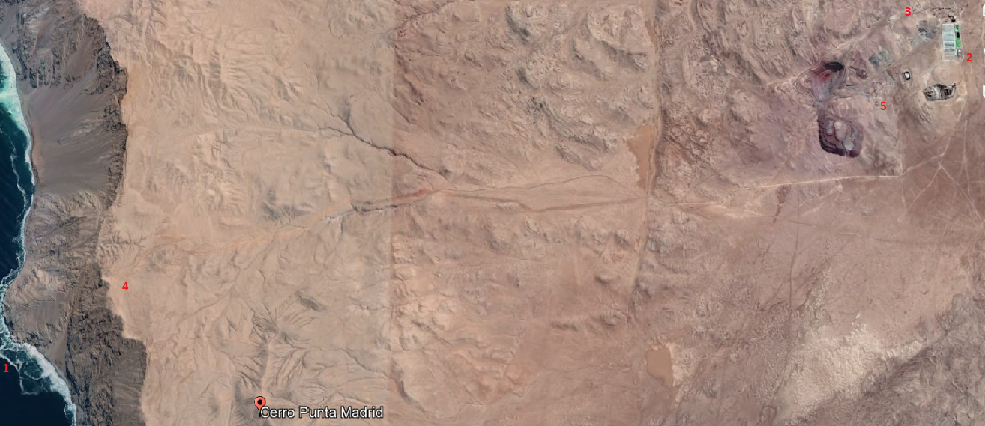

Fuente: Google Earth.

Detalle del Recorrido de la Inspección

Primer día de inspección 6 de septiembre de 2018
N° de estación | Nombre/ Descripción de estación
1 | Estación SIAM Punta Madrid, cota 0

Segundo día de inspección 17 de octubre de 2018
N° de estación | Nombre/ Descripción de estación
2 | Sector Planta de Cátodos
3 | Sector Administración e instalaciones
4 | Sector Punta Madrid cota 1000

Tercer día de inspección 18 de octubre de 2018
N° de estación | Nombre/ Descripción de estación
5 | Sector Mina

Cuarto Día de inspección 12 de diciembre de 2018
N° de estación | Nombre/ Descripción de estación
1 | Estación abducción de agua de mar en Punta Madrid cota 0, visita por mar.

Revisión Documental

Documentos Revisados

ID | Nombre del documento revisado | Origen/ Fuente | Organismo encomendado | Observaciones
1 | Registro de Declaración para la Disposición de sus Residuos Peligrosos en sistema SIDREP, adjuntando las Resoluciones Sanitarias del almacenamiento, transporte y disposición final | Carta MA N° 067/2018 de Fernando Álvarez casto, Gerente General de Minera Pampa Camarones SpA. | S. Salud | Documento entregado en plazo
2 | Registro de ingresos para sus Residuos Peligrosos y sus sustancias Peligrosas al interior de sus almacenes | Carta MA N° 067/2018 de Fernando Álvarez casto, Gerente General de Minera Pampa Camarones SpA | S. Salud | Documento entregado en plazo
3 | Cronograma de la puesta en marcha del sector de lixiviación | Carta MA N° 067/2018 de Fernando Álvarez casto, Gerente General de Minera Pampa Camarones SpA | SERNAGEOMIN | Documento entregado en plazo
4 | Especificaciones técnicas del cercado definitivo del sitio “Tambo 1” y cronograma de implementación. | Carta MA N° 067/2018 de Fernando Álvarez casto, Gerente General de Minera Pampa Camarones SpA | CMN | Documento entregado en plazo
5 | Copia de registros de capacitaciones relacionados al componente fauna. | Carta MA N° 067/2018 de Fernando Álvarez casto, Gerente General de Minera Pampa Camarones SpA | SAG | Documento entregado en plazo
6 | Informes de Plan de Seguimiento de componente fauna del año 2016, 2017 y 2018. | Carta MA N° 067/2018 de Fernando Álvarez casto, Gerente General de Minera Pampa Camarones SpA | SAG | Documento entregado en plazo
7 | Registro de avistamiento de fauna. | Carta MA N° 067/2018 de Fernando Álvarez casto, Gerente General de Minera Pampa Camarones SpA | SAG | Documento entregado en plazo
8 | Autorización para el almacenamiento de residuos industriales, del sector Patio de Salvataje Punta Madrid | Carta MA N° 067/2018 de Fernando Álvarez casto, Gerente General de Minera Pampa Camarones SpA | S. Salud | Documento entregado en plazo
9 | Cronograma de Puesta en marcha área mina | Carta MA N° 067/2018 de Fernando Álvarez casto, Gerente General de Minera Pampa Camarones SpA | SERNAGEOMIN | Documento entregado en plazo
10 | Proyección de Crecimiento de área de Botadero de Estériles, con plano en PDF y a escala legible | Carta MA N° 067/2018 de Fernando Álvarez casto, Gerente General de Minera Pampa Camarones SpA | SERNAGEOMIN | Documento entregado en plazo
11 | Cronograma de puesta en marcha de área de botaderos | Carta MA N° 067/2018 de Fernando Álvarez casto, Gerente General de Minera Pampa Camarones SpA | SERNAGEOMIN | Documento entregado en plazo
12 | Informe consolidado N°1 primer monitoreo y caracterización del borde costero en punta madrid | Seguimiento Ambiental | SAG | Documento analizado en el Reporte Técnico de fecha 27/11/2018
13 | Informe consolidado N°2 segundo monitoreo y caracterización de la biodiversidad costera y fauna silvestre en punta madrid | Seguimiento Ambiental | SAG | Documento analizado en el Reporte Técnico de fecha 27/11/2018
14 | Pre informe tercer monitoreo y caracterización de la biodiversidad costera y fauna silvestre en punta madrid | Seguimiento Ambiental | SAG | Documento analizado en el Reporte Técnico de fecha 27/11/2018
15 | Monitoreo de Fauna en el borde costero y seguimiento a fauna silvestre | Seguimiento Ambiental | SAG | Documento analizado en el Reporte Técnico de fecha 27/11/2018
16 | Línea de base de la Lontra felina y otros vertebrados tetrápodos en sector aledaño al emplazamiento del proyecto SIAM, sector punta madrid | Seguimiento Ambiental | SAG | Documento analizado en el Reporte Técnico de fecha 27/11/2018
17 | Informe de Monitoreo Chungungo, noviembre 2016 | Seguimiento Ambiental | SAG | Documento analizado en el Reporte Técnico de fecha 27/11/2018
18 | Informe de Monitoreo Lontra felina y otros vertebrados tetrápodos, diciembre 2016 y enero 2017 | Seguimiento Ambiental | SAG | Documento analizado en el Reporte Técnico de fecha 27/11/2018
19 | Informe de Monitoreo Chungungo, febrero 2017 | Seguimiento Ambiental | SAG | Documento analizado en el Reporte Técnico de fecha 27/11/2018
20 | Informe de Monitoreo Chungungo, marzo 2017 | Seguimiento Ambiental | SAG | Documento analizado en el Reporte Técnico de fecha 27/11/2018
21 | Informe de Monitoreo Chungungo, abril 2017 | Seguimiento Ambiental | SAG | Documento analizado en el Reporte Técnico de fecha 27/11/2018
22 | Informe de Monitoreo Chungungo, mayo 2017 | Seguimiento Ambiental | SAG | Documento analizado en el Reporte Técnico de fecha 27/11/2018

HECHOS CONSTATADOS.

PÉRDIDA O ALTERACIÓN DE LA FAUNA

Número de hecho constatado: 1 | Estación N°: 1
Documentación Revisada: RCA 029/2012
Exigencia (s):
RCA N° 029/2012 Considerando 3.6.4.
“Considerando la escasez del recurso, se ha optado por usar agua de mar desde una captación en la zona costera de Punta Madrid, elevación mediante bombas de captación verticales de 110 kW cada una (una operando y otra de respaldo). Una tubería de 6 pulgadas, construida en FRP de alta presión llevará el agua hasta una piscina pulmón en la planta. Esta línea contará con dos bombas booster de 355 KW”.

Respuesta I Adenda 1 de la Declaración de Impacto Ambiental del Proyecto “Planta de Cátodos Pampa Camarones”
“El área de emplazamiento de la captación se ubica al pie de la bajada abrupta donde la cordillera de la Costa, que tiene en esta zona un ancho de poco más de 10 kilómetros, y desde una altura en torno a los mil metros cae casi verticalmente al mar en forma de acantilado. Este acantilado está sometido a un fuerte oleaje y erosión marina…El proyecto considera la construcción de una piscina excavada con una cota de fondo marino a -2m NRS. Las dimensiones basales de la piscina son 5 x 7m. La piscina quedará conectada con el mar mediante una zanja de 1.5 m de ancho basal. Una porción de la longitud de la zanja quedará protegida con un enrocado de protección, según se especifica en los planos, que evitará el ingreso de especies marinas al interior de la piscina”.

RCA N° 029/2012 Considerando 4.1 Identificación de normas de emisión y otras normas ambientales.
“D.S. N° 2 del Reglamento sobre concesiones Marítimas del Ministerio de Defensa. Dirección General del Territorio Marítimo y de Marina Mercante”.

ICE. Capítulo III.1. Conclusiones respecto a la normativa ambiental aplicable al proyecto o actividad.
“D.S N° 2 del Reglamento sobre concesiones Marítimas del Ministerio de Defensa. Dirección General del Territorio Marítimo y de Marina Mercante. Señala que a esta Dirección le corresponde el control, fiscalización y súper vigilancia de toda la costa, mar territorial de la República siendo facultad privativa del Ministerio y de la Dirección en su caso, el conceder el uso particular, en cualquier forma, de los terrenos de playa, de las playas, porciones de agua, fondo de mar, dentro y fuera de las bahías.
Forma de cumplimiento: Pampa Camarones dio inicio a los trámites de concesión para lo que ha presentado los antecedentes requeridos a la DIRECTEMAR de la XV Región”.

Hecho (s):

En la inspección realizada el día 6 de septiembre, la que se desarrolló vía marítima, se constató el Sistema de Abducción de Agua de Mar en adelante SIAM, que utiliza el proyecto minero para la extracción de agua usada en sus procesos productivos, y la plataforma flotante (balsa) utilizada como apoyo a la operación del sistema de mantenimiento de las bombas de impulsión y tuberías de captación de agua de mar (fotografía N° 1). No se observó cambio de coloración del mar u otro atribuible a la operación de las bombas.

Se observó 2 Larus Dominicanus (Gaviota dominicana), 3 Peruvian Pelican (Pelícano) y 2 Phalacrocarax Gaimardi (Lile) que se desplazan entre el mar, y los roqueríos del farellón de Punta Madrid. Además, se observan 3 Sula Variegata (Piquero) sobrevolando alrededor de la balsa.

Sobre la plataforma flotante, se observan 3 especies de Lontra Felina (chungungo) por sus características físicas, los cuales están recostados sobre ella (fotografía N° 2). Ante la llegada de la embarcación, las especies se sumergen en el mar, y sólo una de ellas se acerca a la embarcación procediendo a acompañarla durante más o menos 40 minutos realizando distintas piruetas. Posteriormente, la especie subió a esta por el ducto de despiche ubicado en la proa, y continuó realizando acciones con el objeto de llamar la atención de los ocupantes por el lapso de unos 10 minutos más, posterior a eso, se retiró por el mismo ducto, para desaparecer en el mar, por otros 10 minutos aproximadamente (fotografía N° 3). Acto seguido, pudimos observar que un ejemplar recostado sobre la plataforma junto a otras aves marinas de Larus Dominicanus (Gaviota dominicana).
Producto de la fuerte corriente marina existente ese día en el sector costero donde se ubica el sistema SIAM, no fue posible realizar la inspección submarina al sistema, ni acercarse al intermareal.

Con fecha 12 de diciembre, se desarrolló la segunda visita al sector de Punta Madrid, y debido a las condiciones marítimas, no fue posible descender al intermareal; por lo cual, la inspección se realizó visualmente desde un bote zodiak, mediante el cual se navegó por el área donde se ubica el SIAM, constatando la existencia de una balsa flotante donde se observó la presencia de un ejemplar de Lontra felina chungungo).
Al recorrer el área a través del bote zodiak, se observaron especies de Lile (Phalacrocorax gaimardi), Guanay (Phalacrocorax bougainvillii), Gaviotín monja, Larosterna inca), Gaviotín elegante (Sterna elegans), Piquero (Sula variegata), Jote de cabeza colorada (Cathartes aura), Pelícano (Pelicanus thagus), Gaviota garuma (Larus modestus), Lobo de mar (Otaria flavescens). Funcionarios de la Gobernación Marítima realizaron una inspección submarina en el sector de aducción de agua de mar, cuyos resultados serán remitidos a esta Superintendencia mediante documento de la Gobernación Marítima.

Registros Fotográficos
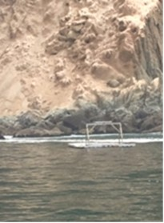 |  | 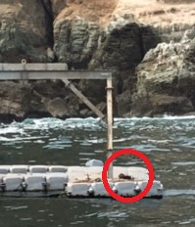 |  | 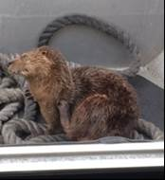
Fotografía 1 | Fecha: 6-9-18 | Fotografía 2 | Fecha: 6-9-18 | Fotografía 3 Fecha 6-9-18
Descripción del medio de prueba: Plataforma SIAM de abducción de agua de mar |  | Descripción del medio de prueba: Lontra Felina, descansando sobre la balsa del sistema SIAM, al interior del círculo rojo |  | Descripción del medio de prueba: Lontra felina que ingresó a la embarcación, por ducto de despiche.

MANEJO DE RESIDUOS MINEROS MASIVOS
Número de hecho constatado: 2 | Estación N°: 2-5
Documentación Revisada: RCA 033/2012; RCA 029/2012
RCA N°029/2012 Considerando 3.6.5 Botadero de Ripios.

“Se ha considerado un depósito de ripios de hasta 30 metros de alto. Si bien los ripios están explícitamente clasificados como residuos no peligrosos de acuerdo a lo señalado por el DS 148 del Ministerio de Salud estos serán dispuestos sobre membrana impermeable y contarán con pozos de captación del drenaje en prevención de alguna eventual precipitación”.

RCA N°029/2012 Considerando 3.6.2.2 Lixiviación
“…Para la etapa de lixiviación del mineral aglomerado se dispone en forma de tronco de pirámide, sobre membranas impermeables de HDPE. Desde la parte superior se riega permanentemente a con goteo y aspersores de ácido sulfúrico diluido que disuelve gradualmente el cobre contenido en el mineral.
El ácido se consume en el ataque del mineral incorporando a la solución las especies solubles. La solución es retenida en la membrana impermeable, conducida a las piscinas mediante las tuberías recolectoras o recirculada en la misma pila según la concentración de cobre alcanzada…”
“…Las pilas de lixiviación se construyen sobre suelo debidamente compactado sobre el que se dispone un geo textil de 300 gr/m2 y sobre este una carpeta de LDPE o PVC de 0.5 mm de espesor.”

RCA N°033/2011 Considerando 3.19. Depósito de Estériles

“El botadero de estériles está ubicado en el sector comprendido entre las coordenadas 370.716 y 371.316 del eje Este Oeste, y por el eje Norte Sur desde la 7.907.426 hasta la 7.907.100. la disposición de estériles de la mina se iniciará desde oeste hacia el este sin intervenir en el sector de valor arqueológico definido como “Salamanqueja 13” del informe arqueológico.”

Hecho (s):

Se visitó el sector de botadero de Ripios de Lixiviación, ahí se consultó por el estado del botadero, el Sr. Cristian Vásquez Godoy, Jefe Operacional Planta, indicó que la operación fue detenida el 31 de mayo de 2017 y que actualmente no se ejecutan ningún tipo de trabajos, debiendo realizar trabajos de mantención antes de entrar a operar.
Se recorrió el perímetro del botadero, y se evidenció que el canal de recolección de solución se encontraba obstruido con ripio de lixiviación, y se observó además sectores con poza de solución y carpeta dañada (fotografías N° 5-6-9)

Se midió el perímetro del botadero de ripios, utilizando odómetro manual marca Sanlon, arrojando un valor de 979,3 m. Además, se pudo evidenciar que en el sector donde se emplazará el futuro botadero de ripios, no se han ejecutado trabajos.

Desde la cota 915, se observó la proyección del nuevo botadero de estériles, evidenciando residuos sólidos asimilables a domésticos dispuestos en el talud sur. Al consultar por el estado de operación, indicó el sr Rojas, Superintendente HSEC de la mina, que esta se encontraba paralizada desde el año 2016.

Se visitó el sector de las pilas de lixiviación y se constató que el sector no se encuentra en operación, pero si cargadas; de acuerdo a lo indicado por el Sr. Vásquez, que agregó además que las operaciones se detuvieron en mayo del año 2017. Al recorrer su perímetro se observó que las canaletas donde se ubican las cañerías de conducción de solución se encuentran con cañerías en su interior; a lo cual, el Sr. Vásquez indicó que antes de poner en marcha el sector deberán realizar trabajos de mantención y limpieza (fotografía N° 4)

Se observó, además, huellas de aves sin identificar en sector ubicado entre las pilas y las piscinas de PLS e ILS (fotografía N° 7)
En el galpón SX se evidenció dos ejemplares muertos de golondrina de mar (oceanodroma hornbyi) al interior de la celda N° 2 (fotografía 8). El Sr. Vásquez indicó que en el sector se realizaron trabajos de mantención y limpieza pero que las actividades de operación se detuvieron en mayo del año 2017.

Se visitó en sector donde se encuentran los Tank Farm, y de acuerdo a lo indicado por el Sr. Vásquez, los estanques se encuentran actualmente con agua.
En el sector Planta de Cátodos se observaron las celdas limpias, sin solución ni actividades en el sector.

En la actividad de inspección de fecha 18 de octubre de 2018, se solicitó:
Cronograma de la puesta en marcha del sector de lixiviación, Cronograma de Puesta en marcha área mina, Proyección de Crecimiento de área de Botadero de Estériles, con plano en PDF y a escala legible y Cronograma de puesta en marcha de área de botaderos.

Dicha información, fue remitida por el titular y recepcionada con fecha 25 de octubre de 2018, mediante carta MA N° 067/2018, (anexo 4) la que posteriormente fue derivada a SERNAGEOMIN para su análisis. Este servicio, mediante oficio ordinario de fecha 12 de noviembre de 2018, N° 2078/2018 (anexo 6) indicó lo siguiente:
“…1). - Con respecto a los cronogramas de puesta en marcha de tanto del sector de lixiviación, botadero de ripios N° 1 y de estéril, la información entregada por el titular no muestra detalle de las actividades internas a ejecutar en cada sección, sólo aporta el tiempo total en que se desarrollan las tareas.
2).- Con respecto a la mina Subterránea y Rajo, el cronograma presentado, indica actividades generales antes de reinicio de operaciones.
3).- Con respecto al Botadero de Estériles, la información solicitada se considera conforme.
4).- Se sugiere que el titular detalle las actividades a ejecutar para su cronograma de puesta en marcha, describiendo las actividades a ejecutar por cada instalación.
5).- A la fecha de suscripción de este oficio la empresa se encuentra con los proyectos de Mina Subterránea, Mina Rajo, Botadero ripios N° 1 y 2, botadero de estéril y Plan de Cierre en proceso de revisión por parte del servicio…”

En carta MA N° 078/2018, (anexo 11) de don Fernando Álvarez Castro, Gerente General de Pampa Camarones SpA, de fecha 24 de diciembre de 2018, el regulado hizo llegar el “Informe de Acciones Ejecutadas en Respuesta a Observaciones y/o Hallazgos de la Superintendencia de Medio ambiente” ante los hechos constatados en los botaderos de ripios de lixiviación y las pilas de lixiviación, han propuesto como medida correctiva un plan de trabajo a realizarse 2 meses antes de la puesta en operación de la planta, adjuntando cronograma de trabajo, la que hoy se encuentra paralizada, según lo informado por ellos.

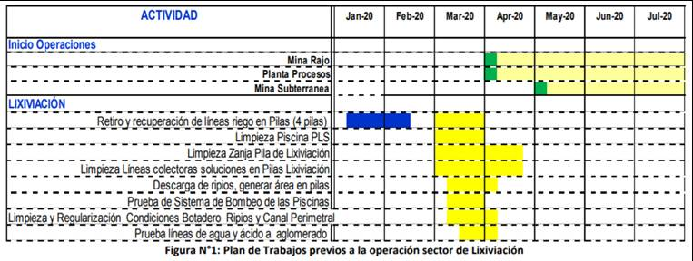
Figura N° 1
Fuente: Carta MA N° 078/2018
Fecha 25 de diciembre de 2018.

Sobre lo observado en el Galpón SX, el titular en su carta MA N° 78/2018, menciona lo siguiente: “…Se implementa la realización de caminatas de inspección diarias en los sectores de la planta, con el fin de detectar la presencia de aves en las áreas no operativas, registrándose cualquier evento en la Ficha de registro de avistamiento de fauna. Paralelo a dicha medida se habilita equipo Broadband Pro (Ahuyentador para aves) instalado en el área planta sector mirador chancado con el propósito de alejar a las aves de los sectores de la planta. El equipo ahuyentador de aves combina banda sónica y ultrasónica, tiene un efecto multi direccional con un amplio rango de alcance (2km), eficiencia entre 95-97%, es un método no destructivo, seguro para la salud humana y el medio ambiente…”

Registros Fotográficos
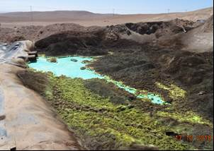 |  | 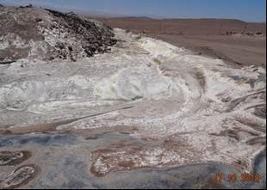 |  | 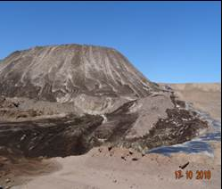
Fotografía 4 | Fecha: 17-10-18 | Fotografía 5 | Fecha: 17-10-18 | Fotografía 6 Fecha 17-10-2018
Descripción del medio de prueba: canaletas circundantes a las pilas de lixiviación. |  | Descripción del medio de prueba: canaletas de ripios de lixiviación |  | Descripción del medio de prueba: botaderos de ripios de lixiviación
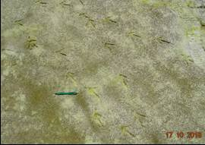 |  | 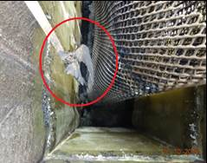 |  | 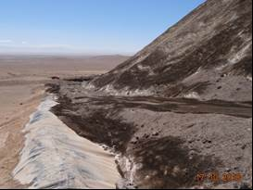
Fotografía 7 | Fecha: 17-10-18 | Fotografía 8 | Fecha: 17-10-18 | Fotografía 9 Fecha 17-10-2018
Descripción del medio de prueba: Huellas de pájaros |  | Descripción del medio de prueba: golondrina muerta |  | Descripción del medio de prueba: Ripios de Lixiviación y canaletas obstruidas
AFECTACIÓN AL PATRIMONIO CULTURAL ARQUEOLÓGICO
Número de hecho constatado: 3 | Estación N°: 2-3
Documentación Revisada:
RCA N°033/2011 Considerando 3.26 Componente Arqueológico

“La prospección arqueológica se realizó en toda el área del Proyecto y fue hecha previamente a la definición del Layout de la zona de servicios generales y del botadero de estéril. Este último fue propuesto según lo dibujado en el plano del Anexo 2 de la DIA precisamente para no interferir con la zona arqueológica 13”.

RCA N°029/2012 Considerando 3.9 Componente Arqueológica

“La construcción de la Planta de Cátodos, requiere del levantamiento de algunos lugares en los que se detectó hallazgos de carácter ambiental (DIA), “Informe de reconocimiento arqueológico en la Mina Salamanqueja (segunda Parte), de fecha 04.03.2011” mediante la cual se identifican los sitios Salamnqueja 12 y Salamanqueja 13 constituidos principalmente por elementos de talla lítica”

RCA N° 018/2018 Considerando 4.19 resumen de Modificaciones del Proyecto a RCA N° 33/20101 de DIA Proyecto Explotación Mina Salamanqueja
Modificación Considerando 3.26
“… Se actualizan las instalaciones existentes, las cuales no interfieren la zona arqueológica 13”

Hecho (s):
Se inspeccionaron dos sitios arqueológicos identificados en la RCA 2018, la respecto, la srta María Cecilia Codoceo, Jefa de Prevención de Riesgos, señaló que el proyecto aún no ha sido iniciado.
- Sitio Camino Tropero en camino a Punta Madrid. El rasgo vial se encontró sin nuevas intervenciones en relación a su descripción original en el proceso de evaluación del 2017.
- Sitio arqueológico FVT 01. No se pudo identificar en terreno el borde oeste del sitio arqueológico de acuerdo a su ubicación UTM informada (7.908.825 N y 370.649E). Sin embargo, se registró un área arqueológica (7.908.782 N y 370.631 E) de similares características más próxima al poste C20 indicado en el proyecto evaluado ambientalmente. Se debe indicar que no se observaron labores relacionadas con la construcción del tendido eléctrico, ni estacas identificando la futura postación.
Adicionalmente se inspeccionaron tres áreas acotadas del sitio Salamanqueja 12-13 para verificar la presencia de los eventos de talla lítica:
Área Sur: UTM de referencia (7.907.068 N y 371.589 E). Se registraron 5 eventos de talla, dos de ellos con percutores, todos ellos sin intervenciones recientes atribuibles al proyecto. Están al costado SE del camino vehicular que se encuentra delimitado por estacas y las señaléticas indicativas de protección a unos 50 metros de distancia.
Área Este: UTM de referencia (7.907.822 N y 371.832 E). Se registran 5 eventos de talla en interior de zona con costrones tipo salar, no presentan intervenciones recientes atribuibles al proyecto. Sin embargo, se debe indicar que están fuera del área de resguardo que la minera se comprometió a proteger mediante estacas bajas. Además, se observan dos hileras de estacas bajas (separadas entre sí por 15 a 20 metros). Los 5 eventos evaluados se ubican fuera del perímetro de protección y entre tales eventos y la delimitación por estacas se observa una huella vehicular y uso y de unos 10 metros de ancho. La Srta Codoceo señaló que esos vehículos son externos a la empresa y esa área esta fuera de la propiedad minera.
Área Norte: UTM de referencia (7.908.244 N y 371.445 E). Se evaluaron dos eventos de talla lítica que no presentaron intervenciones recientes relacionadas con el proyecto. El camino vehicular anexo se encontró delimitado.

Al respecto, en carta MA N° 078/2018, (anexo 11) enviada por don Fernando Álvarez castro, Gerente General de Pampa Camarones SpA, en el cual envían “Informe de Acciones Ejecutadas en Respuesta a Observaciones y/o Hallazgos de la Superintendencia del Medio Ambiente”, la empresa indica en el N° 4 Avances y culminación de trabajos ejecutados mes de Noviembre - Diciembre en el punto 4.1 Cercado definitivo del sitio “Tambo 1” y Tambo 2”, el titular indica:
“…Con fecha 30 de noviembre se culmina mejoramiento de cierre perimetral Tambo 1, de acuerdo a Especificaciones técnicas de cercado definitivo Tambos…” se adjunta el siguiente registro fotográfico:

Registros
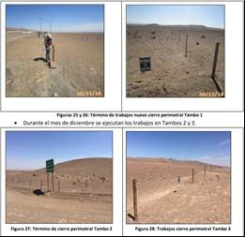

Fotografía 10 | Fuente: Carta 25 de diciembre
Descripción medio de prueba: Trabajos de cercado de los sitios Tambo 1 y Tambo 2

PÉRDIDA O AFECTACIÓN DE HABITAT PARA LA FAUNA
Número de hecho constatado: 4 | Estación N°: 2-3-4
Documentación Revisada:
RCA N° 33/2011 Considerando 3.10
“…El proyecto, no considera el lavado de vehículos, ni maquinaría en la mina…”

RCA N° 033/2011 Considerando 3.13 Residuos Domésticos
“…Para el manejo de sólidos de carácter doméstico, provenientes de la actividad se habilitarán una zona de contenedores plásticos con tapa para residuos plásticos, de vidrio y otros para su depósito temporal.
Estos contenedores serán retirados semanalmente por una empresa habilitada para dicha actividad y llevados al relleno sanitario de la Comuna de Arica…”

RCA N° 029/2012 Considerando 3.6.4.
“…Considerando la escasez del recurso, se ha optado por usar agua de mar desde una captación en la zona costera de Punta Madrid, elevación mediante bombas de captación verticales de 110 kW cada una (una operando y otra de respaldo). Una tubería de 6 pulgadas, construida en FRP de alta presión llevará el agua hasta una piscina pulmón en la planta. Esta línea contará con dos bombas booster de 355 KW…”.

RCA N° 029/2012 Considerando 4.1 Identificación de normas de emisión y otras normas ambientales.
“…D.S. N° 2 del Reglamento sobre concesiones Marítimas del Ministerio de Defensa. Dirección General del Territorio Marítimo y de Marina Mercante…”.

RCA N° 29/2012 Considerando 7.2
“ … Presentar un Plan de seguimiento del componente fauna silvestre con mayor detalle que el entregado, para aprobación de la autoridad ambiental (servicio Agrícola y Ganadero), el que deberá considerar las variables riqueza y densidad poblacional de las especies de fauna silvestre que residen en Punta Madrid y las características de los sitios de aposamiento y nidificación de especies aves guaníferas, previo al inicio de la fase de construcción del proyecto, el cual se considerará como referencial durante la fase de construcción del proyecto y durante el periodo de operación del proyecto, cuyo diseño e implementación debe permitir detectar en forma oportuna potenciales variaciones o efectos negativos en el comportamiento de dichas especies.
Presentar un detalle del procedimiento que permita aplicar en la práctica las acciones comprometidas por el titular en la adenda 2, como es la siguiente medida de contingencia: “se evaluará la opción de detener las faenas de trabajo, hasta que se establezca un plan de contingencia para estos efectos en conjunto con la autoridad pertinente”
HECHOS

En el sector SIAM COTA 1000 (Punta Madrid) con coordenadas UTM (WGS 84, Huso 19S) N: 7.979.500 E: 485.029 se observó un ejemplar Microlophus Yanezi (Corredor de Arica) en el mismo sector se observó desechos peligrosos dentro de una estructura metálica, no se observa registro de almacenamiento ni extintor. Por el mismo recorrido se observa alrededor de 100 nidos aproximadamente de Oceanodroma Hornbyi (golondrina de mar) (fotografía N° 11) con coordenadas UTM (WGS 84, Huso 19S) N: 7.905.281 E: 362.623; UTM (WGS 84, Huso 19S) N: 7.905.291 E: 362.635; UTM (WGS 84, Huso 19S) N: 7.905.330 E: 362.651; UTM (WGS 84, Huso 19S) N: 7.905.280 E: 362.607.

Con coordenadas UTM (WGS 84, Huso 19S) N: 7.904.998 E: 362.685 se observó dos ejemplares de reptiles, uno Microlophus Yanezi (Corredor de Arica) (Fotografía N° 12) y el segundo Microlophus Theresioide (Corredor de Pica); se observó indirectamente la presencia de restos de insectos bajo piedras lo que es indicativo de la especie Phyllodactylus Gerrhopygus (Salamnaqueja del norte grande).
Con coordenadas UTM (WGS 84, Huso 19S) N: 7.905.139 E: 362.612 se observó un ejemplar de ave Muscisaxicola sp. En el sector del generador del SIAM. En el mismo sector se observaron tres ejemplares de reptiles Microlophus Yanezi y dos huevos eclosionados de la especie Cathartes Aura, o Jote de cabeza colorada.

En este mismo sector SIAM Cota 1000 (UTM 362623 E y 7905177 N), no fue posible acceder al sector acantilado donde habitan especies de cactáceas amenazadas y descritas en el Proyecto dado que el camino de acceso ubicado en el sector denominado SIAM Cota 1000, se encontraba cerrado por razones de seguridad, según lo informado por el Supervisor de Medio Ambiente de la empresa. Además, la existencia de camanchaca anulaba la visibilidad hacia el farellón donde se encuentran las especies.

Según lo relató por el Sr. Antonio Breskovic Cordero, Supervisor de Medio Ambiente, dentro de la minera hay 5 puntos con basureros de Residuos Sólidos Asimilables Domésticos (RSAD). El primer punto sector de Oficinas Barrio Cívico se encontraron tres basureros sin tapas (fotografía N° 13) En el segundo punto en el sector de Planta de Control se encontraron tres basureros sin tapas y un contenedor de plástico de 200 Litros aproximadamente con tapa.

En el sector de Laboratorio se observó una mancha y cuando se le consultó al Sr. Breskovic, sobre ella, este respondió que es una mancha de agua dado a que a veces lavan las camionetas (fotografía N°14).

En ese mismo sector se observó una fosa séptica, consultado el Sr. Breskovic si ya se puso en marcha la Planta de Tratamiento de Aguas Servida (PTAS), este respondió que no se ha puesto en marcha ese proyecto aún, que siguen operando con las fosas sépticas donde la empresa encargada viene todos los jueves a realizar la limpieza de ellas.

En el sector de Patio Salvataje se observó un salar, donde se le pregunta al Sr. Breskovic si ha presenciado avistamiento de avifauna, respondiendo que a la fecha se han registrado 5 avistamiento. En el tercer sector de Acopio de aceites y grasas se observaron tres basureros de los cuales dos se encuentran con tapas. En el cuarto sector Área de descarga de ácido sulfúrico se observaron dos basureros sin tapas y con residuos industrial y/o construcción (cañería, trapo, etc) y el último punto sector Casino, se observó un basurero con tapa.

En el acta de fiscalización del día 18 de octubre, se solicitó al titular el registro de capacitaciones relacionado al componente fauna, los informes de seguimiento del componente fauna entre los años 2016, 2017 y 2018, y el registro de avistamiento de fauna. Con fecha 25 de octubre, mediante carta MA N° 067/2018, el titular dio respuesta al requerimiento, información que fue derivada al Servicio Agrícola y Ganadero, para su análisis.

Con fecha 28 de noviembre de 2018, mediante oficio ordinario N° 1252/2018, este servicio remitió el Reporte Técnico de fecha 27 /11/2018 (anexo 12) en el cual menciona ante la exigencia 7.2 de la RCA 29/2012, lo siguiente:

“… De acuerdo al análisis de información, la línea base no menciona a las especies registradas en los monitoreos anteriores como información bibliográfica. Por otro lado, menciona que las campañas de terreno se efectuaron solo los días del 7 al 14 de diciembre del 2015. Además, durante la inspección ambiental se observó un total de cinco ejemplares de Corredor de Arica (Microlophus Yanezi), una Dormilona sp. (Muscisaxicola sp.) en el sector denominado SIAM COTA1000. En el mismo sector a 90 metros aproximadamente hacia el Norte se observó aproximadamente cien nidos de Golondrina de mar, posiblemente de la especie de collar (Oceanodroma Hornbyi), especies que tampoco se encuentran descritas en la línea base…”

Esta verificación realizada por el servicio, levanta el incumplimiento del compromiso de robustecer el Plan de Seguimiento del componente fauna con mayor detalle, y que debieron ser aprobada por el SAG, asimismo, el SAG deja de manifiesto el error metodológico de sólo muestrear una época y no épocas contrastadas (Invierno- Verano o Primavera - Otoño) por lo que tampoco cumple con el objeto del considerando en cuestión que pretende plasmar las variables riqueza y densidad poblacional de las especies de fauna silvestre que residen en la zona y características asociadas a sus comportamientos. Además, SAG evidencia que especies asociadas a las 2 primeras campañas realizadas por el titular, no fueron incluidas, y las cuales fueron constatadas por SAG en la visita a terreno el día 17 de octubre 2018.

Consecuentemente, en los comentarios finales manifiesta y re afirma lo comprobado en la revisión documental relativa el considerando 7.2 de la RCA 29/2012, puesto que indica y además sugiere lo siguiente:

“…Se detecto una desviación respecto a lo mencionado en la Línea de base de “Lontra Felina y otros vertebrados terápodos en el sector aledaño al emplazamiento del proyecto SIAM, sector Punta Madrid (2015)”, con los monitoreos del “Plan de seguimiento de fauna silvestre Pampa Camarones S.A (2013, 2014 y 2015)”, ya que en la línea base no menciona a ocho especies de fauna que se encuentra descritas en estos monitoreos. Las especies no descritas son: Salamanqueja del Norte grande (Phyllodactylus Gerrhopygus) especie considerada como Vulnerable, Dragón de Poconchile (Liolaemus Poconchilensis), Golondrina de mar negro (Oceanodroma Markhami) considerada En Peligro, Gaviotín elegante (Thalasseus Elegans), Pingüino de Humboldt (Spheniscus Humbolti), Dormilona tontita (Muscisaxicola Macloviana), Guanay (Phalacrocorax Bougainvillii) especie considerada Vulnerable y Ratón orejudo del Perú (Phyllotis Limatus). Respecto a lo anterior se adiciona también que durante la inspección ambiental se observaron un total de cinco ejemplares de Corredor de Arica (Microlophus Yanezi), una Dormilona sp. (Muscisaxicola sp.) y a 90 m aproximadamente hacia el Norte se observó aproximadamente cien nidos de Golondrina de mar posiblemente de especie de collar (Oceanodroma Hornbyi) en el sector denominado SIAM COTA1000.

Para dar cumplimiento a la exigencia de la RCA 029 se sugiere al titular que debe realizar una nueva línea base incorporando a todas las especies mencionadas anteriormente, guiándose por la guía de evaluación ambiental componente fauna silvestre del SAG, considerando la información de los monitoreos como información bibliográfica, lo que permitirá establecer las especies que potencialmente pueden estar presentes en el área de influencia del proyecto y aportar información para evaluar si los métodos y el diseño de muestreo que se utilizaron para levantar la información fueron los adecuados. Además, en la línea base solo menciona que las campañas de terreno se ejecutaron entre los días 7 al 14 de diciembre del 2015 (con solo una compaña hecha en la época de verano) por lo que se debe realizar las campañas en terreno en épocas contrastadas (verano- invierno o Primavera – Otoño), con el objetivo de considerar su época reproductiva, de hibernación o migraciones según taxa...”

Sobre los otros hechos verificados en terreno, este servicio en el Reporte Técnico asociado al oficio ordinario 1252/2018, también se refiere a ellos manifestando:

“…Respecto a los RSAD durante la inspección ambiental se observaron un total de ocho basureros sin tapas, en la que se detectó una desviación con lo mencionado por el titular, donde, se compromete que el almacenamiento de los RSAD será en contenedores con tapas y lavados frecuentemente con el objetivo de no atraer animales ajenos al área…”

“…También se observa una desviación con lo descrito en la RCA 033 con lo mencionado por el Sr. Breskovic en la inspección ambiental, donde en la RCA 033 el titular menciona que el proyecto no considera lavado de vehículos, ni maquinaria en la Mina, y el Sr. Breskovic en la inspección ambiental menciona que a veces realizan el lavado de camionetas en el sector del Laboratorio…”

“…Para finalizar en la ficha de registro fauna junio 2018 se menciona a la especie Golondrina de mar negra (Oceanodroma markhami), especie categorizada “En Peligro”, según la exigencia, en el caso de registrar a esta especie se debe realizar un reporte al SMA y al SAG, mensualmente durante un año y posteriormente en forma semestral con informe en los meses de enero y julio, constando que a la fecha no a llegado ningún reporte de avistamiento de las especie Golondrina de mar negra (Oceanodroma markhami) al Servicio, ni a la plataforma de la SMA…”

Según carta MA N° 078/2018,( anexo 11) firmada por don Fernando Álvarez Castro, Gerente General de Minera Pampa Camarones SpA, en donde envía el Informe de Acciones Ejecutadas en Respuesta a Observaciones y/o Hallazgos de la Superintendencia del Medio Ambiente, y respecto a la constatación del hecho de los basureros sin tapa, la empresa aplicó como medida correctiva inmediata, tapar todos los basureros ubicados en diferentes sectores e hizo hincapié a los trabajadores de la importancia de mantenerlos tapados. Se adjuntan fotografías (fotografías 15)

Registros Fotográficos
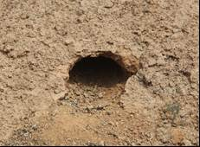 |  | 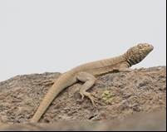
Fotografía 11 | Fecha: 17-10-18 | Fotografía 12 | Fecha: 17-10-18
Descripción del medio de prueba: nido de Golondrina de mar negro (Oceanodroma Hornbyi) |  | Descripción del medio de prueba: Corredor de Arica (Microlophus Yanezi)
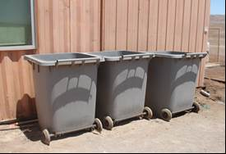 |  | 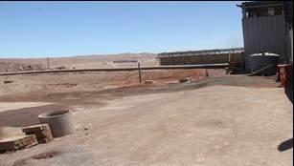
Fotografía 13 | Fecha: 17-10-18 | Fotografía 14 | Fecha: 17-10-18
Descripción del medio de prueba: basureros sin tapa en sector Barrio Cívico |  | Descripción del medio de prueba: sector donde según lo indicado por el sr Breskovic se lavan vehículos.
Registros
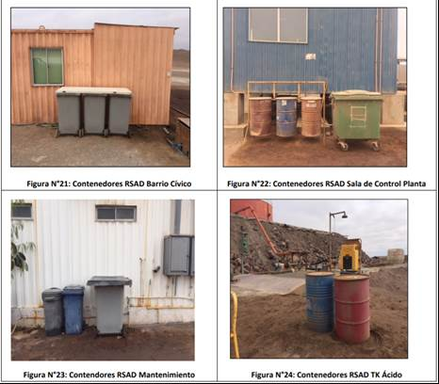

Fotografía 15 | Fuente: Carta 25 de diciembre
Descripción medio de prueba: fotografías sobre contenedores tapados en distintos lugares de la faena minera.

MANEJO DE RESIDUOS PELIGROSOS
Número de hecho constatado: 5 | Estación N°: 2-3-4
Documentación Revisada: RCA 033/2011
RCA N°033/2011 Considerando 3.16 Residuos Peligrosos

“Estos residuos serán retirados por una empresa externa autorizada para su transporte y disposición final.”

RCA N°033/2011 Considerando 5.9
“… Decreto Supremo N° 148 de 2003. Ministerio de Salud Reglamento Sanitario sobre el Manejo de Residuos Peligrosos publicado en el Diario Oficial el 16 de junio de 2004.
Relación con el proyecto: Algunos residuos generados durante la operación del proyecto constituyen Residuos Peligroso de acuerdo al DS 148.
Forma de Cumplimiento: Los aceites, envases de lubricantes y pinturas están definidos por el DS 148 como residuos peligrosos, así como el lodo proveniente de la planta de aguas servidas. Trapos y guaipe impregnados con grasa y/o aceite se han asimilado a la misma categoría. En consecuencia, estos materiales de desechos almacenan en contenedores cerrados y estos a su vez, dentro de un cobertizo, identificado con la correspondiente señalética. Este almacenamiento será temporal a la espera del retiro y disposición por una empresa autorizada para dichos fines.

RCA N°029/2012 Considerando 3.8.3 Residuos Peligrosos

“Se instalará un cobertizo techado, con cierre perimetral, piso de HDPE y señalética destinado al almacenamiento temporal de estos residuos. Para su transporte al sitio de disposición final se dispondrá de empresas que cuenten con sus autorizaciones al día en Arica…”

RCA N°029/2012 Considerando 4.1
“… Decreto Supremo N° 148 de 203 Ministerio de Salud. Reglamento Sanitario sobre Manejo de Residuos Peligrosos. Publicado en el Diario Oficial el 16 de junio de 2004…”

Hecho (s):

En relación al manejo de residuos y sustancias peligrosas, se inspeccionó cuatro zonas de asociadas al almacenamiento de, las cuales no han iniciado el proceso productivo, según lo indicado por el sr Breskovic:
- Almacenamiento de Residuos Peligrosos del sector Punta Madrid; se evidenció la ausencia de hojas de datos de seguridad de los residuos peligrosos contenidos en su interior, así mismo, no se evidenció el registro de ingresos de Residuos Peligrosos. Además, se observó que en este almacén se encontraba colmatado de recipientes (tambores) sin etiquetar y en estado de deterioro (fotografía N° 16)
- En el sector mina, las zonas aledañas al patio de salvataje se encuentran residuos industriales fuera de dicho recinto.
- En el sector de bodega de almacenamiento de Residuos Peligrosos del Sector Mina, se observa la existencia de tambores de aproximadamente 200 litros sin identificación de los residuos contenidos en su interior, así mismo se observaron bins sin identificación de los residuos que contenían en su interior. Se constató la ausencia del libro de registro de ingresos de los residuos (fotografía N° 17 y 18).
Con fecha 25 de octubre y mediante carta MA N° 067 (anexo 4), el titular adjunto la información la cual fue derivada a la Seremi de Salud de Arica y Parinacota, quien mediante Oficio Ordinario N° 1817 del 10 de diciembre de 2018 (anexo 7) esta institución indicó:

“… 3.1 Registro de Declaración para la disposición de Residuos peligrosos en sistema SIDREP, adjuntando las Resoluciones Sanitarias del Almacenamiento, transporte y disposición final.

Se pudo verificar que el titular presentó las declaraciones de sus residuos Peligrosos para los siguientes tipos y cantidades:
04 tambores de 200 litros de aceite residual
360 kg de baterías en desuso
Por otro lado, no se presentó las declaraciones de seguimiento y disposición final de los siguientes residuos peligrosos indicados a través de registro de ingresos a almacén
06 tambores con sólidos contaminados con total indefinido.
01 IBC con baterías en desuso con un total de 640 kg
01 IBC con borras anódicas y un peso de 500kg
05 IBC con borras orgánicas y un peso de 4.900 kg
02 IBC con EPP contaminados y un total de 240 kg

3.2 Registro de ingresos para sus Residuos Peligrosos y Sustancias Peligrosas al interior de sus almacenes
Se pudo evidenciar que el titular presentó los siguientes ingresos de residuos peligrosos
06 tambores con sólidos contaminados con total indefinido.
01 IBC con baterías en desuso con un total de 640 kg
01 IBC con borras anódicas y un peso de 500kg
05 IBC con borras orgánicas y un peso de 4.900 kg
02 IBC con EPP contaminados y un total de 240 kg
06 Tambores con esferas con un total de 600 Kg

3.3 Autorización de Almacenamiento para Residuos Industriales, del sector Patio de Salvataje Punta Madrid.
El titular No Presenta Resolución Sanitaria para Almacenamiento de Residuos Sólidos No Peligrosos, conforme al Reglamento...”

Junto a la solicitud de información del día 18 de octubre, el titular ingresó la carta MA 067/2018, de fecha 25 de octubre de 2018 (Anexo 4) en el cual establece para el Registro de Residuos Peligroso y sus Sustancias al interior de sus almacenes:

“… En relación al control de ingreso y salida de las sustancias peligrosas de bodega SUSPEL Planta, se informa que, con la paralización de las operaciones y cancelación del personal, se dejó de contar con encargado de bodega quien era el responsable de llevar el control de ingreso y salida de inventarios. Frente a la paralización de la faena el área HSEC realizó un levantamiento de las sustancias dispuestas en Bodega con fecha 19/10/2017, verificándose además que todas las sustancias cuentan con la HDS respectiva. Por lo anterior se adjunta planilla con el inventario realizado en esa fecha, agregando y registrando en dicha lista las sustancias trasladadas desde jaula SIAM de sector Madrid a Bodega SUSPEL planta realizando el día 18/10/2018, tal como se muestra más adelante…”

Además, acerca del Patio de Salvataje de Punta Madrid, el titular aclaró:
“… Se aclara a la autoridad que en el sector de Punta Madrid no se cuenta con Patio de Salvataje, lo evidenciado por el fiscalizador se trata de materiales utilizados en la construcción del proyecto SIAM que aún no han sido retirados, porque existen actividades pendientes de ejecutar en Punta Madrid. Es decir, los materiales que se encuentran en dicho sector (carretes de cables eléctricos, fierros de construcción, etc.) corresponden a materiales inventariados, y no a residuos industriales, y serán retirados una vez que se terminen los trabajos del SIAM en el sector…”

Sobre el Almacenamiento de Residuos Peligrosos del sector Punta Madrid, se aclaró lo siguiente:
“… Se informa que en el sector Punta Madrid, lo evidenciado por la autoridad no corresponde a Residuos Peligrosos, tratándose de Sustancias Peligrosas utilizadas en el proceso de mantenimiento del sistema de impulsión de Agua de Mar (SIAM). Las sustancias evidenciadas en el área cuentan con sus respectivos envases originales, con sus respectivas etiquetas y hojas de dato de seguridad…”

Sobre lo constatado en el sector mina, y zonas aledañas al patio de salvataje, el regulado informó:
“… Corresponde a 03 carretes de fierro, que contenían tuberías Flexsteel del proyecto SIAM, un harnero de fierro y retazos sin uso de láminas de HDPE, estos se encuentran en el lugar debido a que cuando se paralizaron las operaciones se dejó de contar con maquinaria pesada para movilizar estos elementos de gran envergadura, quedando por el momento fuera del área de salvataje, hasta el inicio de las operaciones que serán reubicados y/o re utilizados…”

Sobre lo constatado en el sector bodega de almacenamiento de Residuos Peligrosos sector Mina, la empresa aclara lo siguiente:
“… El área inspeccionada corresponde a bodega RESPEL de Planta , en la cual en su interior se encuentran 03 IBC de 1000 litros que contienen Borras del orgánico producto de la limpieza de las celdas SX realizada por el personal de mantenimiento y 02tambores de 200 litros con EPP contaminados, los residuos fueron ingresados a bodega en agosto de 2018 debidamente identificados y paletizados con film plástico, no obstante, producto del viento y el polvo de la temporada el film plástico y su respectiva rotulación cedieron, encontrándose estos en el suelo de la bodega. En relación al libro de registro de ingreso de residuos, el libro no se mantiene en el área debido al deterioro que pueda causarle el clima del lugar, estando siempre en disposición del supervisor HSEC…”

Dado lo expresado por la autoridad de Salud, y mediante Resolución SMA Arica y Parinacota Exenta N° 14/2018 se le solicitó al regulado, las declaraciones de seguimiento y disposición final de los siguientes residuos peligrosos indicados a través del registro de ingreso a almacén:
- 06 tambores con sólidos contaminados con total indefinido
- 01 IBC con baterías en desuso con un total de 640 kg.
- 01 IBC con borras anódicas y un peso de 500 kg
- 05 IBC con borras orgánicas y un peso de 4.900 kg
- 02 IBC con EPP contaminados y un total de 240 kg.

Y además la Resolución Sanitaria de la autoridad competente, para el almacenamiento de residuos sólidos no peligrosos en el patio de salvataje de Punta Madrid.

En carta MA N° 77/2018 (anexo 10) don Fernando Álvarez Castro, Gerente General de Pampa Camarones SpA, hace llegar los solicitado y además menciona lo siguiente:
“…En el Anexo 1 se adjunta:
Registro Detallado de las declaraciones de seguimiento y disposición final de los residuos consultados.
Formularios asociados a los residuos consultados SIDREP N° 597058-597084-667426.
En este sentido se indica que la información de los distintos registros es consistente no existiendo diferencias entre lo informado y lo registrado por la empresa, es decir el total de residuos registrados por la empresa es igual al total informado nen el SIDREP más los residuos almacenados en la bodega de RESPEL, los cuales pueden permanecer en bodega hasta febrero de 2019 (plazo de 6 meses)…”

“…2.- Resolución Sanitaria de la autoridad competente, para el almacenaje de residuos sólidos no peligrosos en el patio de salvataje de Punta Madrid.
Informo a Ud. Que, con ocasión de la entrega de antecedentes solicitados por la SMA, se indicó que en el área de Punta Madrid no se cuenta con patio de Salvataje de ningún tipo. En este sentido es conveniente recordar que en ninguna de las DIAs el titular ha declarado que en el área de Punta Madrid se proyecta un Patio de Salvataje, pues no es parte de nuestro proyecto. En este contexto, corresponde aclarar que lo evidenciado por el fiscalizador son equipamientos y materiales de construcción utilizados por la construcción y puesta en marcha del proyecto SIAM, tales como carretes de cables eléctricos, fierros de construcción, elementos de sujeción de estructuras, Bins plásticos, cables de acero, carro porta carretes, trineo de fierro, etc. Todos elementos que no han sido retirados del sector básicamente porque hasta el momento de la paralización aún no se habían terminado todos los trabajos de construcción y puesta en marcha del SIAM.
En relación a la solicitud que nos hace respecto a presentar la “Resolución Sanitaria” respectiva, se indica expresamente que lo observado por el fiscalizador no son residuos industriales, desechos, basura o desperdicios de cualquier clase, dado que como se ha indicado son materiales de trabajo y construcción. Por lo tanto, no es correcto concluir que se trata de un área o lugar que deba contar con la autorización sanitaria que se refiere el artículo 80° del Código Sanitario, razón por la cual nunca se ha solicitado una autorización…”

En carta MA N° 78/2018 (anexo 11) firmada por don Fernando Álvarez Castro, Gerente General de Minera Pampa Camarones SpA, en donde envía el Informe de Acciones Ejecutadas en Respuesta a Observaciones y/o Hallazgos de la Superintendencia del Medio Ambiente, y respecto a la constatación del hecho de almacenamiento de Residuos Peligrosos del sector de Punta Madrid, la empresa indica que con el propósito de mantener almacenadas las sustancias en buen estado y que no se sigan deteriorando por el clima costero del sector, con fecha 18 de octubre se trasladaron las sustancias a bodega SUSPEL en el área de la planta.

Sobre el la constatación de la existencia de residuos industriales fuera del patio de salvataje, con fecha 5 de noviembre, la empresa menciona que ejecutó trabajos de limpieza en el lugar, quedando sólo aquellos elementos que no pueden moverse sin maquinaria pesada (3 carretes, un harnero de fierro y retazos grandes de HDPE)

Sobre la constatación de la existencia de sustancias químicas almacenadas en el laboratorio, la empresa ha manifestado que ha instruido al personal del laboratorio de la importancia de mantener las hojas de seguridad (HDS) cunado se trabaja con ellas.

Sobre el hecho constatado de acumulación de sustancias peligrosas fuera de la jaula de almacenamiento, el regulado indica en esta carta que se realizó clasificación y orden de las sustancias dispuestas en dicho sector.

Referente a lo constatado en el sector de la bodega de almacenamiento de residuos peligrosos del sector mina, la empresa manifiesta que producto del viento y el clima, los pallets que contenían perdieron su rotulación, por lo mismo, ellos declaran que se ha compuesto el paletizado y rotulación de los residuos peligrosos almacenados a la fecha en bodega RESPEL.

Registros Fotográficos
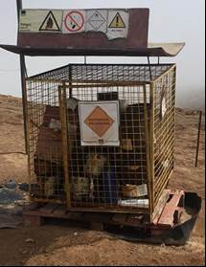 |  | 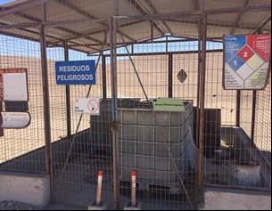 |  | 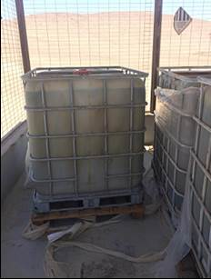
Fotografía 16 | Fecha: 17-10-18 | Fotografía 17 | Fecha: 17-10-18 | Fotografía 18 Fecha 17-10-2018
Descripción del medio de prueba: Jaula evidenciada en Punta Madrid |  | Descripción del medio de prueba: bodega de residuos Peligrosos |  | Descripción del medio de prueba: Bins al interior de Residuos Peligrosos con rotulación y paletizado en mal estado.

Registros
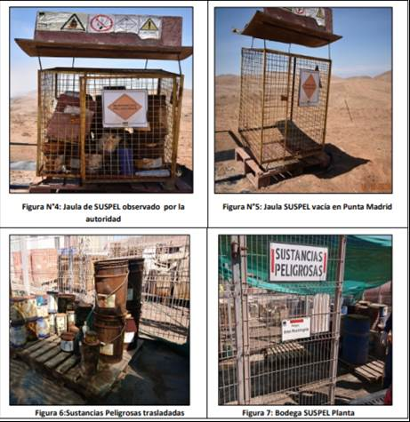

Fotografía 17 | Fuente: Carta 25 de diciembre
Descripción medio de prueba: fotografías sobre almacenamiento de materiales en zona de Punta Madrid

Registros Fotográficos
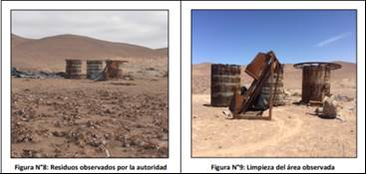 |  | 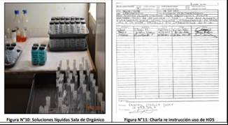
Fotografía 18 | Fuente: carta MA 78/2018 24/12/18 | Fotografía 19 | Fuente: carta MA 78/2018 24/12/18
Descripción del medio de prueba: despeje de zona aledaña al patio de salvataje |  | Descripción del medio de prueba: orden del laboratorio y hoja de registro de capacitación de trabajadores del laboratorio.
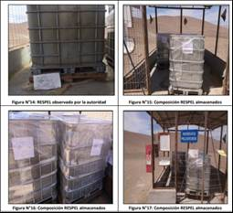
Fotografía 20 | Fuente: carta MA 78/2018 24/12/18
Descripción del medio de prueba: acción correctiva aplicada por el titular de re paletización y rotulación de los residuos peligrosos en bodega RESPEL.

CONCLUSIONES

Los resultados de las actividades de fiscalización, asociados los Instrumentos de Carácter Ambiental indicados en el punto 3, permitieron identificar ciertos hallazgos que se describen a continuación:

N° Hecho constatado | Materia específica objeto de la fiscalización ambiental. | Exigencia asociada | Hallazgo
2 | Manejo de Residuo Minero Masivo | RCA N°029/2012 Considerando 3.6.5 Botadero de Ripios.  “Se ha considerado un depósito de ripios de hasta 30 metros de alto. Si bien los ripios están explícitamente clasificados como residuos no peligrosos de acuerdo a lo señalado por el DS 148 del Ministerio de Salud estos serán dispuestos sobre membrana impermeable y contarán con pozos de captación del drenaje en prevención de alguna eventual precipitación”. | Se constató que los pozos de captación del drenaje de prevención de eventualidades en el botadero de ripios de lixiviación, no se encontraron despejados, además existieron sectores con pozas de solución y carpeta dañada, por lo que impiden que la obra cumpla sus fines preventivos.  Si bien la empresa declaró que la operación fue detenida el 31 de mayo de 2017, y que deberán ejecutar labores de despeje y re habilitación de las obras previas a su puesta en marcha, hasta que dichas gestiones no se realicen, existe un riesgo latente por la obstrucción de los pozos, que podrán provocar derrames.

N° Hecho constatado | Materia específica objeto de la fiscalización ambiental. | Exigencia asociada | Hallazgo
4 | Pérdida o afectación al hábitat de la fauna | RCA N° 33/2011 Considerando 3.10  “…El proyecto, no considera el lavado de vehículos, ni maquinaría en la mina…”  RCA N° 29/2012 Considerando 7.2  “ … Presentar un Plan de seguimiento del componente fauna silvestre con mayor detalle que el entregado, para aprobación de la autoridad ambiental (servicio Agrícola y Ganadero), el que deberá considerar las variables riqueza y densidad poblacional de las especies de fauna silvestre que residen en Punta Madrid y las características de los sitios de aposamiento y nidificación de especies aves guaníferas, previo al inicio de la fase de construcción del proyecto, el cual se considerará como referencial durante la fase de construcción del proyecto y durante el periodo de operación del proyecto, cuyo diseño e implementación debe permitir detectar en forma oportuna potenciales variaciones o efectos negativos en el comportamiento de dichas especies.  Presentar un detalle del procedimiento que permita aplicar en la práctica las acciones comprometidas por el titular en la adenda 2, como es la siguiente medida de contingencia: “se evaluará la opción de detener las faenas de trabajo, hasta que se establezca un plan de contingencia para estos efectos en conjunto con la autoridad pertinente” | Se constató que, en el sector aledaño al laboratorio, y según lo indicado por el sr Breskovic, Encargado de Medio Ambiente del Proyecto Minero, a veces se lavan vehículos. Esto debido la constatación de una mancha de humedad. Este hecho detona un riesgo dado a que en suelo natural se disponen aguas de contacto sin tener tratamiento previo, ni estar el suelo preparado para ello.  En razón al examen de información del componente perdida o alteración del hábitat de la fauna, realizado por SAG, ellos manifiestan “…De acuerdo al análisis de información, la línea base no menciona a las especies registradas en los monitoreos anteriores como información bibliográfica. Por otro lado, menciona que las campañas de terreno se efectuaron solo los días del 7 al 14 de diciembre del 2015. Además, durante la inspección ambiental se observó un total de cinco ejemplares de Corredor de Arica (Microlophus yanezi), una Dormilona sp. (Muscisaxicola sp.) en el sector denominado SIAM COTA1000. En el mismo sector a 90 metros aproximadamente hacia el Norte se observó aproximadamente cien nidos de Golondrina de mar, posiblemente de la especie de collar (Oceanodroma hornbyi), especies que tampoco se encuentran descritas en la línea base…”  Tal como lo indica el SAG en su oficio, y considerando que constituyen especies de alta movilidad, la forma en que estas se desarrollaron las campañas de terreno, resultan insuficiente para reflejar la riqueza y diversidad del sector.  Por otro lado, se hace indispensable que el titular considere especies nativas como Microlophus yanezi, y la especie no endémica Oceanodroma hornbyi, dado su categoría de conservación.  Tanto el Microlophus yanezi (Corredor de Arica), y la Oceanodroma hornbyi (golondrina de mar de collar), son clasificadas como DD (Datos Insuficientes), según el DS N°52/2014 y el DS 79/2018, respectivamente, esto significa que no hay información adecuada para hacer una evaluación, directa o indirecta, de su riesgo de extinción basándose en la distribución y/o condición de la población.  Por esta razón, el Titular no habría cumplido con lo establecido en la RCA 29/2012, considerando 7.2, pudiendo en la ejecución de la actividad, afectar a especies cuyos datos no permiten asegurar que no se encuentran en peligro o vulnerables.

ANEXOS

N° Anexo | Nombre Anexo
1 | Acta de Inspección Ambiental de fecha 6 de septiembre de 2018
2 | Acta de Inspección Ambiental de fecha 17 de octubre de 2018
3 | Acta de Inspección Ambiental de fecha 18 de octubre de 2018
4 | Carta MA N° 067/2017 de Minera Pampa Camarones SpA, que envía documentos solicitados en Acta del 18 de octubre de 2018.
5 | Ord SMA Arica y Parinacota N° 66 de fecha 29 de octubre de 2018 que envía antecedentes solicitados en acta de inspección ambiental del día 18-10-18, a servicios
6 | Oficio Ordinario N° 2078/2018 de Sernageomin de Arica y Parinacota
7 | Oficio Ordinario N° 1817 de la Seremi de Salud de Arica y Parinacota
8 | Acta de Inspección Ambiental de fecha 12 de diciembre de 2018
9 | Resolución Exenta SMA Arica y Parinacota N° 14/2018
10 | Carta MA N° 077/2018 de Minera Pampa Camarones SpA que da respuesta a la Resolución Exenta N° 14/2018
11 | Carta MA N° 078/2018, de Minera Pampa Camarones SpA, que envía Informe de Acciones Ejecutadas en Respuesta a Observaciones Y/o Hallazgos de la Superintendencia de Medio Ambiente
12 | Oficio Ordinario N° 1252/2018, de fecha 28 de noviembre de 2018, del Servicio Agrícola y Ganadero de la región de Arica y Parinacota, donde se remite Reporte Técnico de fecha 27/11/18

